Министерство образования Хабаровского края
Краевое государственное бюджетное образовательное учреждение
среднего профессионального образования
«Хабаровский колледж межотраслевых технологий и сферы обслуживания»

Методическая разработка
Создание Бизнес-процессов и Задач в
«1С:Предприятии 8.3»
Теория. Примеры. Задания.

ПМ05. Проектирование и разработка информационных систем
для специальности
09.02.07 «Информационные системы и программирование»

Разработано преподавателем комиссии информационных дисциплин
Мазур Т.В.

Хабаровск, 2024

Назначение
Для студентов специальности 09.02.07 «Информационные системы и программирование» ПМ05 «Проектирование и разработка информационных систем» МДК 5.2 «Разработка кода информационных систем», раздел «Разработка в 1С».
Для интересующихся разработкой в системе 1С.

Количество часов
В соответствие с тематическим планированием на тему Бизнес-процессы отводится 4 часа (2 часа теории, 2 часа практики).

Оборудование и программное обеспечение
Для проведения занятия необходимо: ПК с установленным программным обеспечением учебной версией 1С:Предприятие, проектор.

Межпредметные связи
- «Основы алгоритмизации и программирования»,
- МДК. 05.01 Проектирование и дизайн информационных систем.

Цели и задачи
Образовательная цель: научиться создавать объекты конфигурации бизнес-процессы, задачи.
Задачи:
- Познакомиться с новыми элементами конфигурации, научиться их создавать, настраивать.
- Применить в новой ситуации умения создавать справочники, регистр сведений, роли, пользователей, редактировать формы, настраивать интерфейс приложения и др.
- Научиться тестировать бизнес-процесс и делать вывод относительности правильности его функционирования.
- Выполнить задание с пошаговой инструкцией.
- Закрепить знания, выполнив самостоятельное задание по варианту.
- Применить полученные знания для создания курсового, дипломного проектов, выполнения задания производственной практики.
Воспитательная цель: активная позиция в обучении.
Развивающая цель: способствовать развитию мышления менеджера, управленца.
План занятия
- Постановка целей и задач. Мотивационный момент.
- Актуализаций знаний.
- Объяснение и показ нового материала.
- Выполнение практической работы.
- Выполнение самостоятельной работы.
- Подведение итогов занятия и изучения темы. Рефлексия.

Ход занятия
- Постановка целей и задач. Мотивационный момент. Актуализация знаний
Метод обучения | Синтезирующая беседа
Содержание деятельности педагога | Объявление темы занятия. Подготовка учащихся к постановке цели и задач.  Задаёт вопросы, корректирует и дополняет ответы, подводит к нужным идеям
Содержание деятельности учащихся | Записывают тему занятия. Расшифровывают цель. Приводят примеры.  Готовятся к восприятию нового учебного материала, отвечают на вопросы по старым темам
Время | 15 минут
Форма обучения | Коллективная беседа
Средство обучения
Результат этапа | Сформирована цель, мотивация, актуализированы знания

Преподаватель объявляет тему, задаёт вопросы для подведения к цели.
- Что такое бизнес-процесс?
Бизнес-процесс – это совокупность взаимосвязанных действий, направленных на создание продукта или услуги для потребителей.
Примеры бизнес-процессов: производство вентиляторов, продажа товаров клиента, подбор сотрудников и так далее. Причем часто бизнес-процессы можно детализировать. Например, в производстве продукции можно выделить такие бизнес-процессы, как закупка материалов, передача материалов в производство, движение материалов в производстве, выпуск продукции.
- Какие бизнес-процессы присутствуют в нашем учебном заведении?
Подготовка к учебной деятельности, приём абитуриентов, организация учебного процесса, управление преподавателями, управление обучающимися, контроль качества преподавательской деятельности, контроль результатов обучения.
- Из чего состоит бизнес-процесс?
Из задач, видов работ, этапов (привести примеры).
- Кто является исполнителем этапов бизнес-процесса?
В учебном заведении: члены приёмной комиссии, преподаватели, студенты, бухгалтера, заведующие отделением, директор и т.д.
- Приведите примеры, когда задачи могут выполняться последовательно, параллельно?
- Как можно изобразить бизнес-процесс? Какие типы диаграмм вы знаете? Приведите примеры в образовании.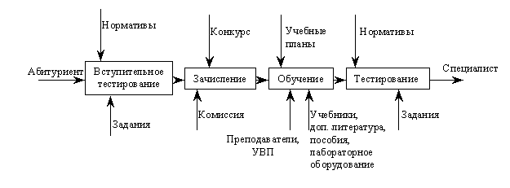
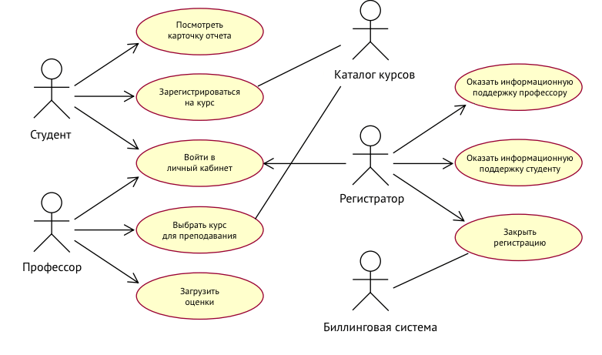
Вывод: Понятие бизнес-процесса не ново. Наша задача разобраться, что же это в 1С, научиться их создавать, настраивать, тестировать и использовать.
Бизнес-процессы в 1С – это последовательности предопределенных задач, которые выполняются разными сотрудниками. Когда очередной пользователь выполнит свою задачу, программа направит задачу следующему. Задачи формируются только в рамках процессов, что помогает эти процессы автоматизировать и ускорить достижение конечной цели.
Бизнес-процессы — это прикладные объекты конфигурации. Они описывают бизнес-логику в карте маршрута и управляют жизненным циклом созданных бизнес-процессов (экземпляров) от момента старта до момента завершения. Необходимым свойством описания бизнес-процесса является связь с задачей, которая задает систему адресации и позволяет проектировать карты маршрута в соответствии с поддерживаемой в прикладном решении организационной структурой.

- Зачем нужно уметь создавать бизнес-процессы?
- Качественно улучшить деятельность предприятия;
- Задания с бизнес-процессами присутствуют на экзамене 1С Специалист.

Вопросы для актуализации знаний
- С какими объектами конфигурации связан бизнес-процесс (кто является исполнителями, где о них должны находиться сведения).
- Какие минимальные действия нужно совершить при создании справочника.
- Как можно заполнить регистр сведений.
- Зачем создавать и настраивать роли? Какая роль должна обязательно присутствовать? Как создать пользователей системы. Почему созданные роли могут быть не видны при создании пользователей.
- Механизм создания и внесения изменений в формы (добавление реквизитов, команд).
- Как бы мы хотели увидеть интерфейс пользователя, чтобы были видны его текущие задачи.
Всё это потребуется при создании бизнес-процесса и задач!

- Объяснение и показ нового материала
Метод обучения | Объяснительно-иллюстративный, частично-поисковый
Содержание деятельности педагога | Рассказывает, в режиме реального времени создаёт бизнес-процесс, показывает экран своего компьютера через проектор, комментирует, задаёт вопросы
Содержание деятельности учащихся | Слушают, смотрят, задают вопросы, отвечают на наводящие вопросы преподавателя, диктуют фрагменты программы
Время | 40 минут
Форма обучения | Коллективная беседа
Средство обучения
Результат этапа | Студенты получают представление о создании бизнес-процесса и задач, тестировании

Создание бизнес-процессов состоит из двух этапов:
- Основной. Создание карты маршрута и ее настройка.
- Дополнительный. Создание самого бизнес-процесса.

Привести примеры карт маршрута в 1С (проанализировать со студентами: какие этапы, кто исполнители, какие условия проверяются, какие действия могут выполняться совместно, что будет, если какой-то пользователь заболел, а есть другой с такой же должностью).
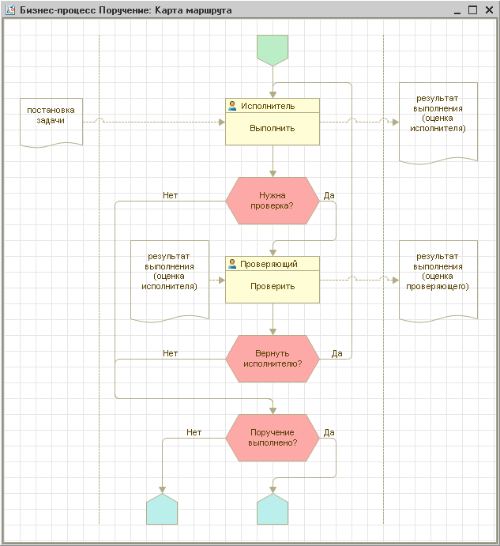
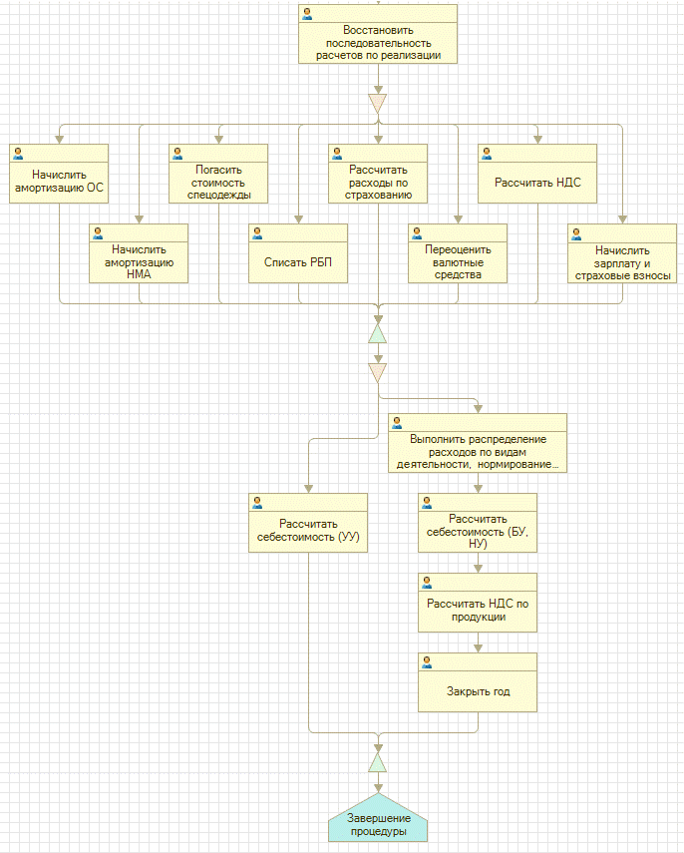

Для создания карты маршрута используются блоки

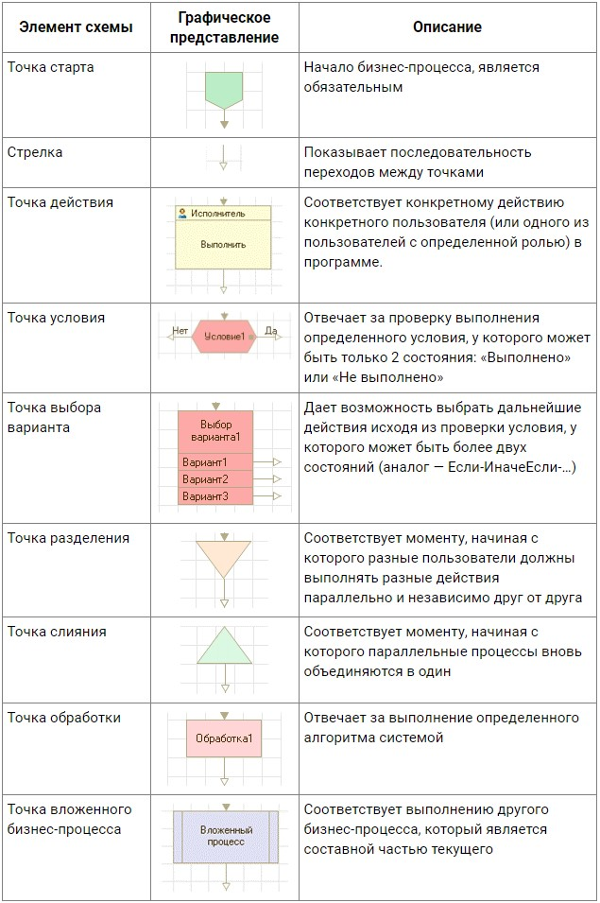

Точка действия

Точки этого вида описывают отдельную операцию (единицу работы), соответствующую определенному этапу (шагу) в жизненном цикле бизнес-процесса:
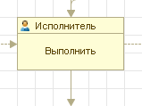
Точка действия содержит информацию кто и что должен сделать на данном этапе, например:
- бухгалтер — принять оплату наличными;
- кладовщик — выдать товар со склада по накладной;
- системный администратор — зарегистрировать нового сотрудника в сети и электронной почте.
Формулировка задания обычно составляется из глаголов и отглагольных существительных. Исполнитель может определяться персонально (Иванов), или с учетом ролевой маршрутизации («Кладовщик», «Руководитель отдела продаж»). При переходе бизнес-процесса на точку действия он автоматически формирует задачи, устанавливая в них реквизиты адресации, предусмотренные в точке действия.

Групповая и коллективная маршрутизация

Групповая — данное действие должны выполнить все члены группы. При этом формируется несколько задач (по количеству сотрудников, входящих в группу) и бизнес-процесс ожидает завершения всех задач для продвижения дальше по маршруту. Примером групповой маршрутизации может служить задача, например, всем менеджерам предоставить ежемесячный отчет.
Коллективная — только один из членов группы должен выполнить данное действие. Формируется одна задача. Пример коллективной задачи: кладовщики — выдать товар по данной накладной со склада.
В точке действия можно описать проверку необходимых условий выполнения задачи, интерактивный диалог с пользователем при переходе далее по маршруту, и указать, например, какие документы следует открывать при активации задач, связанных с этой точкой маршрута бизнес-процесса.

Персональная и ролевая маршрутизация

Ролевая маршрутизация позволяет назначать задания не только конкретным исполнителям, но и ролям, группам, подразделениям и т. д. как это определено в прикладном решении.
Ролевая маршрутизация построена на взаимодействии объектов задача и регистра сведений. Задача определяет состав реквизитов адресации (роли, подразделения и т. д.), а регистр сведений отражает актуальную, т. е. соответствующую текущему моменту информацию о принадлежности сотрудников ролям, подразделениям, рабочим группам и т. д. и поэтому называется регистром адресации.
Регистр сведений можно использовать для реализации механизмов замещения или учета отсутствия сотрудников. Например, если в регистре сведений указано, что роль главного бухгалтера исполняет Иванов, и Иванов уходит в отпуск и его обязанности передаются Петрову, то запись в регистре сведений меняется так, чтобы роль главного бухгалтера исполнял Петров. По возвращении Иванова из отпуска запись в регистре сведений восстанавливается.

Условная маршрутизация

Механизм бизнес-процессов в 1С:Предприятии 8 позволяет автоматизировать не только последовательные цепочки работ, но и осуществлять условную маршрутизацию, управляя выбором заранее предусмотренных маршрутов, на основе описанной разработчиком карты маршрута.
Условная маршрутизация обеспечивается точками маршрута двух видов:
- условный переход;
- выбор варианта.
Условный переход предоставляет возможность выбора одного из двух возможных вариантов дальнейшего маршрута (да/нет, больше/меньше, запрещено/разрешено и т. д.):
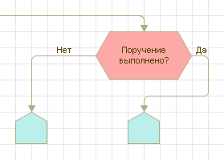
Точка выбора варианта предоставляет возможность выбора дальнейшего маршрута из неограниченного количества вариантов:
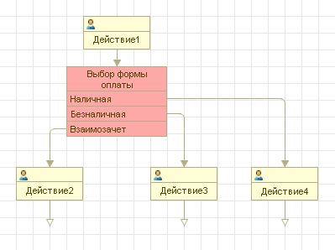

Объект конфигурации «Задача»

За действие пользователя в каждой точке бизнес-процесса отвечает специальный объект «Задача». Он является вспомогательным объектом, но именно с его помощью выстраивается цепочка действий пользователей: в каждой точке действия карты маршрута создаются задачи для одного или нескольких пользователей. Пока текущий пользователь не завершил свою задачу (то есть не установил стандартный реквизит «Выполнена» в значение «Истина»), задачи следующей точки маршрута для других пользователей созданы не будут. То есть именно при выполнении задач происходит движение бизнес-процесса по карте маршрута.

Создание бизнес-процесса «Продажи»
(преподаватель выполняет действия в реальном времени, показывает студентам через проектор свой экран, комментирует, задаёт вопросы, подводит студентов к правильным ответам)

- Создайте справочники Должности, Подразделения.
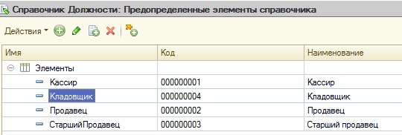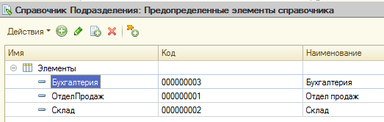
- Создайте объект конфигурации Задачи. Укажите реквизиты адресации Должность, Подразделение.
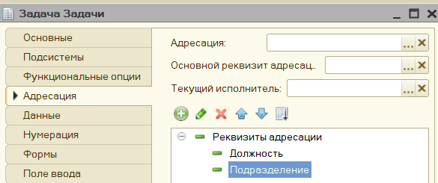
- Создайте объект конфигурации Бизнес-процесс «Продажи». Выберите пункт Задачи.
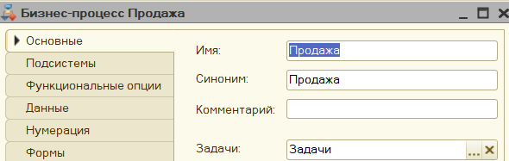
- Создайте карту маршрута (вкладка Прочее).
Добавляйте адресацию для блоков – кто по должности и с какого отдела будет выполнять данную задачу.
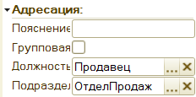

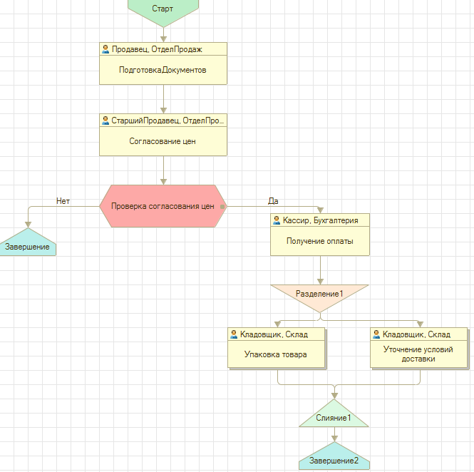
- В объект бизнес-процесс «Продажи» добавьте Реквизит ЦенаСогласована (булево).
Для блока Проверка условия добавьте событие

Процедура ПроверкаСогласованияЦенПроверкаУсловия(ТочкаМаршрутаБизнесПроцесса, Результат)
Результат=ЦенаСогласована;
КонецПроцедуры

- Создайте форму для бизнес-процесса «Продажи». Добавьте реквизит Карта (тип Графическая схема), кнопку (Показать карту). Разместите новые элементы на форме.

Для кнопки пропишите событие
&НаКлиенте
Процедура ПоказатьКарту(Команда)
ПоказатьКартуНаСервере();
КонецПроцедуры
&НаСервере
Процедура ПоказатьКартуНаСервере()
Карта=Объект.Ссылка.ПолучитьОбъект().ПолучитьКартуМаршрута();
КонецПроцедуры

- Добавьте возможность согласование цен обоими старшими продавцами. Для этого требуется выдать задачу каждому. Для реализации этого механизма
- добавьте справочник Сотрудники;
- создайте регистр сведений СведенияАдресации с Измерениями (Сотрудник, Должность, Подразделение);
- заполните справочник и регистр.
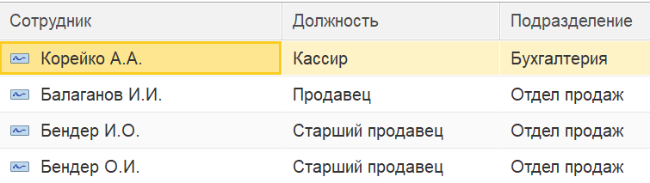
- Отредактируйте объект Задачи.
Адресация=СведенияАдресации.
Выделите реквизиты, задайте свойства Измерение адресации.
- На карте маршрута бизнес-процесса отметить точку действия по согласованию цен как групповую.
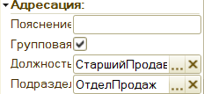
- Создайте пользователей (предварительно добавьте Роль с полными правами).
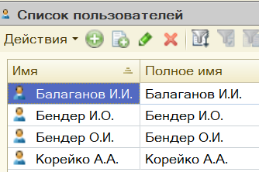
- Создайте объект конфигурации Параметры сеанса (ТекущийСотрудник). Свяжите со справочником Сотрудники.
- В контекстном меню Конфигурации выберите команду Открыть модуль сеанса. Пропишите код процедуры.

Процедура УстановкаПараметровСеанса(ТребуемыеПараметры)
ПараметрыСеанса.ТекущийСотрудник=Справочники.Сотрудники.НайтиПоНаименованию(ИмяПользователя());
КонецПроцедуры

- Продолжите настройку Задачи.
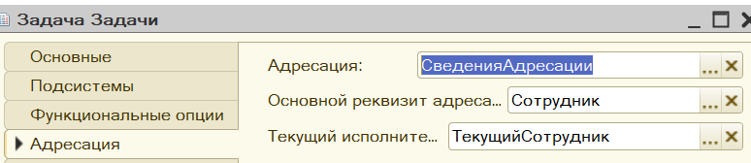
- Создайте форму для Задачи (ФормаСписка, Не основная). Добавить отображение Должности, Подразделения, Сотрудника.
- Отредактируйте Реквизиты Список, Основная таблица, ЗадачиПоИсполителю.
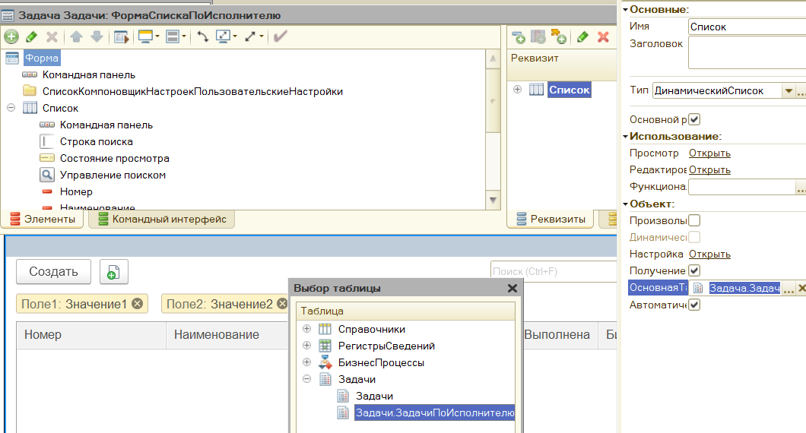
- В контекстном меню Конфигурация выберите команду Открыть рабочую область начала страницы, укажите форму ЗадачиПоИсполнителю.
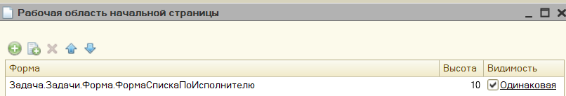
- Протестируйте созданный бизнес-процесс. Для тестирования запустите бизнесс-процесс, откройте карту. Выполняйте задачи, запускайте 1С предприятие под разными пользователями. Убедитесь, что в соответствие с бизнес-процессом пользователю выдаётся задача, а когда все задачи выполнены процесс завершается.
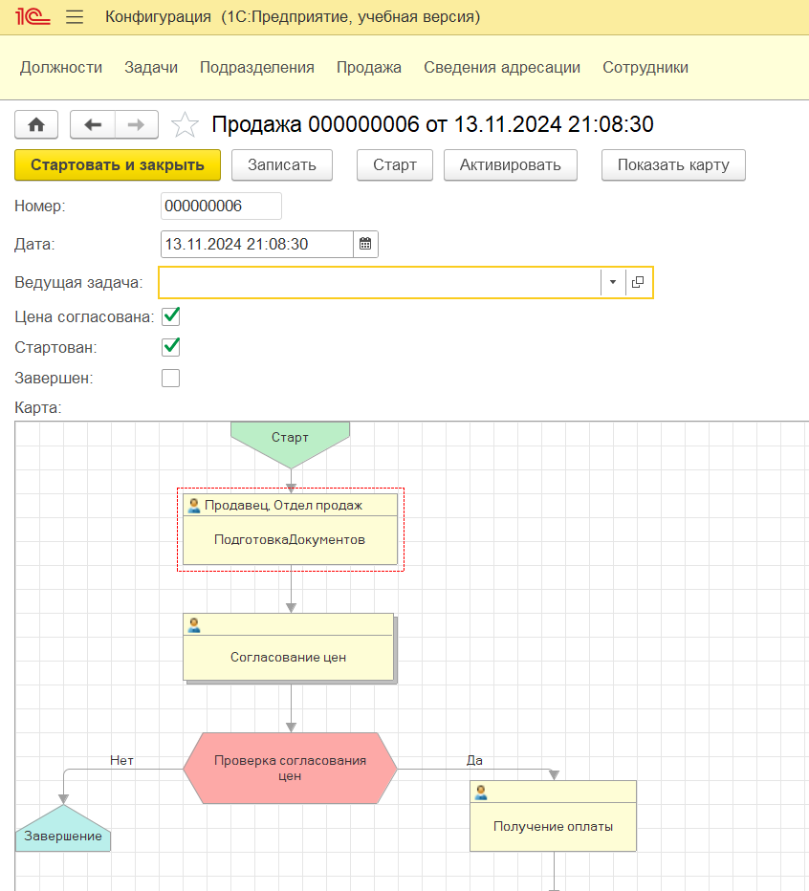
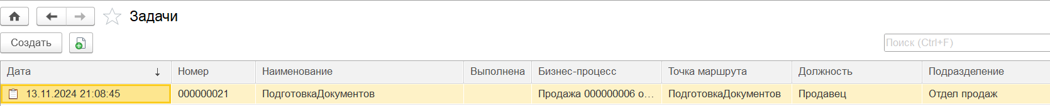

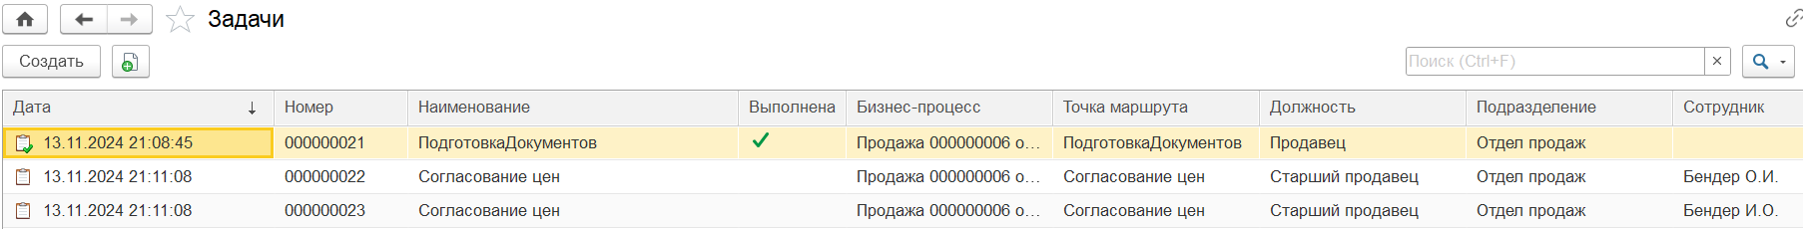
Заходите под разными пользователями в и увидите, что на первой форме, которая появляется при открытии 1С:Предприятие появляются задачи, актуальные именно для текущего исполнителя. После их выполнения появляются задачи у других пользователей.

- Практическая работа
Метод обучения | Воспроизведение
Содержание деятельности педагога | Контролирует, консультирует, помогает найти ошибки
Содержание деятельности учащихся | Получают методические указания в распечатанном виде (из предыдущего раздела), используя их, выполняют создание бизнес-процесса
Время | 30 минут
Форма обучения | Практическая работа
Средство обучения | Компьютер, учебная версия 1С, методические указания
Результат этапа | Созданный, настроенный, протестированный бизнес-процесс

- Самостоятельная работа
Метод обучения | Самостоятельная работа
Содержание деятельности педагога | Выдаёт варианты заданий (можно дифференцированно, с учётом сложности и успеваемости обучаемого)
Содержание деятельности учащихся | Выполняют задание
Время | 30 минут
Форма обучения | Практическая работа
Средство обучения | Компьютер, учебная версия 1С
Результат этапа | Созданный, настроенный, протестированный бизнес-процесс, выполненный самостоятельно  Выполненная самостоятельная работа

Задания для самостоятельной работы по вариантам
Создать бизнес-процесс по описанию, данному в задаче. Необходимы объекты конфигурации добавить. Ввести данные, выполнить нужные настройки. Протестировать бизнес-процесс. Результат тестирования оформить в текстовом виде, добавив скрины экрана.
Студентам выдаются карточки по вариантам (тем студентам, которые послабее можно выдать вариант с указаниями, более подробный, кто посильнее – достаточно только карты маршрута)
Вариант 1.
В систему приходит заявка на то, что произошла поломка оборудования или разработки, и создается задача сотрудника, который может это выполнить. И с помощью бизнес-процесса, это будет реализововаться в информационной системе.
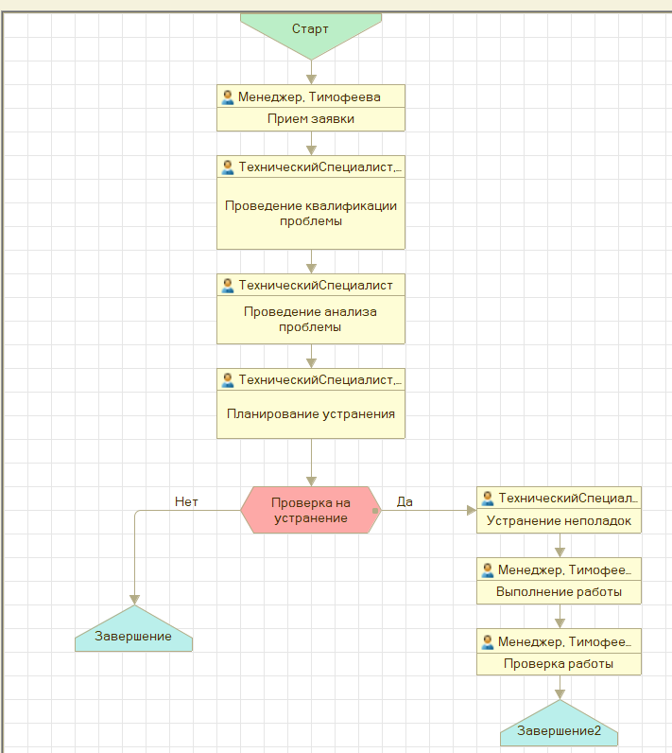
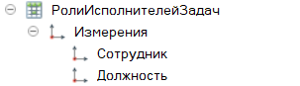
Рисунок 1 - Регистр сведений «РолиИсполнителейЗадач»

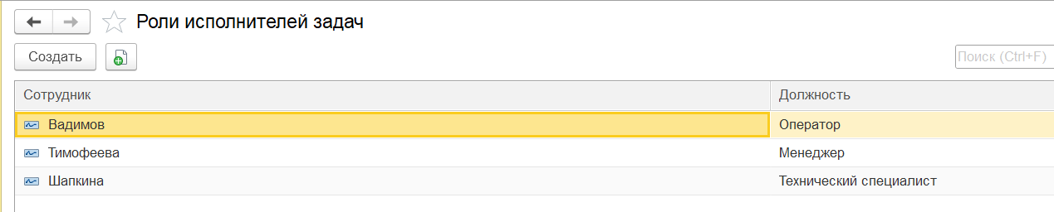
Рисунок 2 - Заполненный регистр

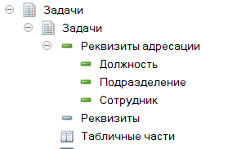
Рисунок 3 - Задачи

Вариант 2.
На любое предприятие важно брать сотрудников, которые знают свое дело, поэтому руководителям необходимо знать, на что способен будущий сотрудник. В разрабатываемой информационной системе был создан бизнес процесс, который выбирает должность сотруднику исходя из результатов прохождения тестов.
Бизнес – процесс называется «Тестирование», для него строится карта маршрута с условиями.
Например, изначально заполняются данные на форме в «Тестирование», необходимо поставить какой тест прошел будущий сотрудник – на администрировании или программирование. Сотрудник, который претендует на какую – либо вакансию не прошел тест на администрирование, если он не проходит тот тест, то и следующий проходить не может и ему предлагается вакансия оператора. Для того, чтобы выбор вакансии работал, создается перечисления «Вакансии», где в значениях записываются разные должности, которые используются в карте маршрута.

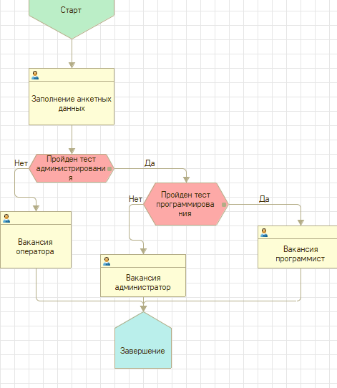
Рисунок 1 – Карта маршрута бизнес – процесса «Тестирование»

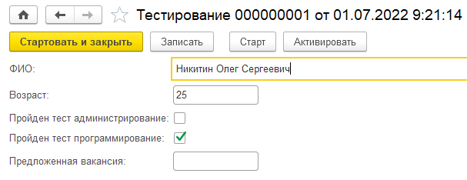
Рисунок 2 – Форма бизнес – процесса «Тестирование»

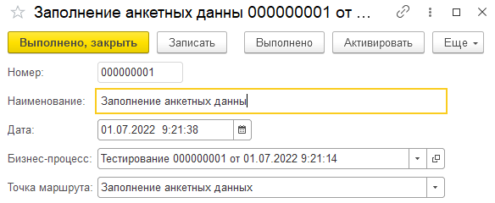
Рисунок 3 – Форма задачи «Задача тестирование»

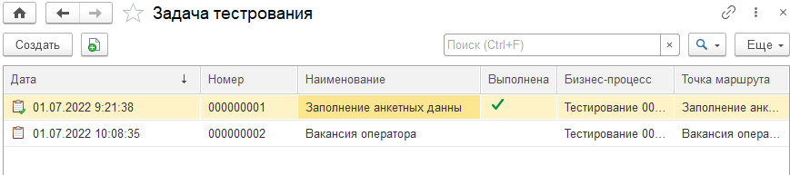
Рисунок 4 – Задача «Задача тестирования»

Вариант 3.

Создайте бизнес-процесс для отдела продаж, который включает в себя детальное описание всех этапов взаимодействия с клиентами — от первичного контакта до оформления УПД и последующего обслуживания
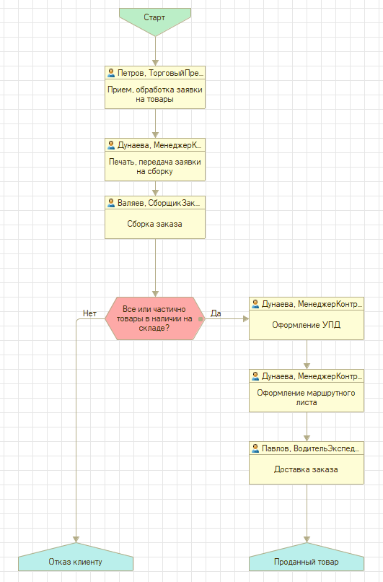
Рисунок 1 – Карта маршрута бизнес-процесса «Продажи»

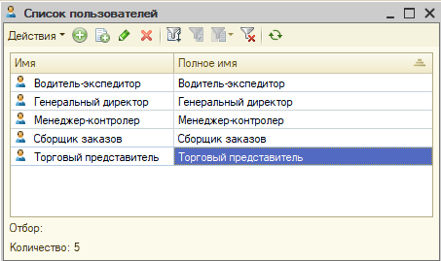
Рисунок 2 – Список пользователей

Вариант 4
Разработать бизнес-процесс на устранение неполадок. Это когда в систему приходит заявка на то, что произошла поломка оборудования или разработки, и создается задача сотрудника, который может это выполнить. И с помощью бизнес-процесса, это будет реализовываться в информационной системе.
Рисунок 1 – Карта маршрута бизнес-процесса
Вариант 5.

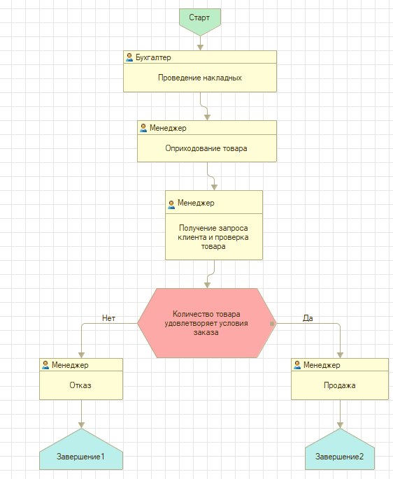
Рисунок 1 – Карта маршрута бизнес-процесса

В бизнес-процессе участвует 2 пользователя.
Бухгалтер вносит изменения в справочник «Товары» для актуализации информации о типах товаров, поставляемых на склад.
Менеджер фиксирует получение запроса на приобретение товара клиентом. Менеджер проверяет наличие товара на складе для дальнейшей продажи.
В случае, если наличие товара подтверждено, менеджер оформляет продажу товара. В случае, если наличие товара не подтверждено, менеджер отказывает клиенту в покупке.
Для отслеживания статусов задач, в конфигурации используется объект Задачи «Задачи». Задача выдается заданному пользователю, по карте-маршрута.
При создании бизнес-процесса пользователям, задействованным в нём, поочерёдно приходят соответствующие задачи

Вариант 6
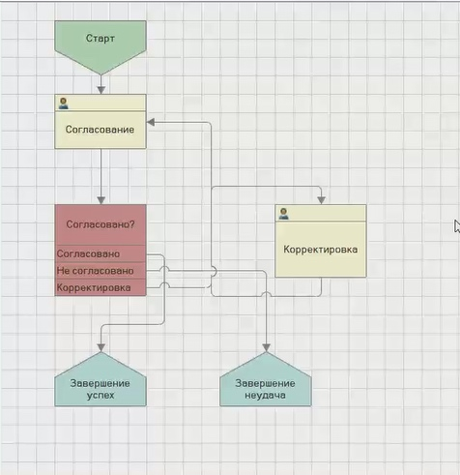
Рисунок 1 – Карта маршрута бизнес-процесса

Вариант 7
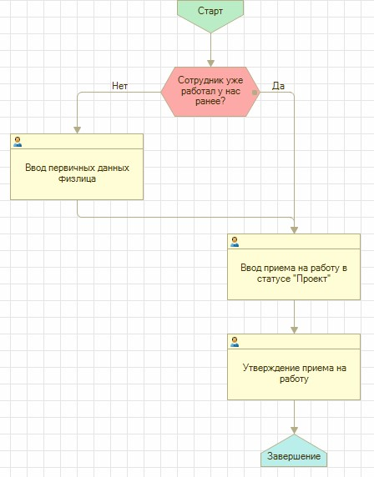
Рисунок 1 – Карта маршрута бизнес-процесса
Вариант 8
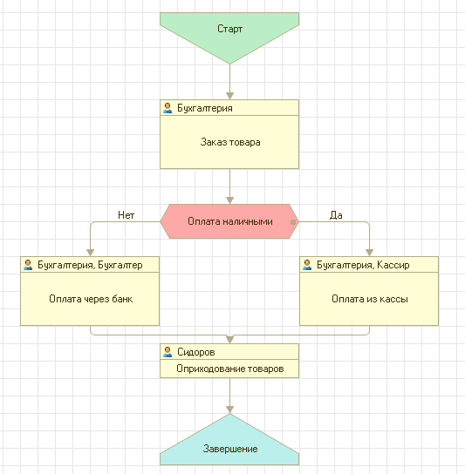
Рисунок 1 – Карта маршрута бизнес-процесса
Вариант 9
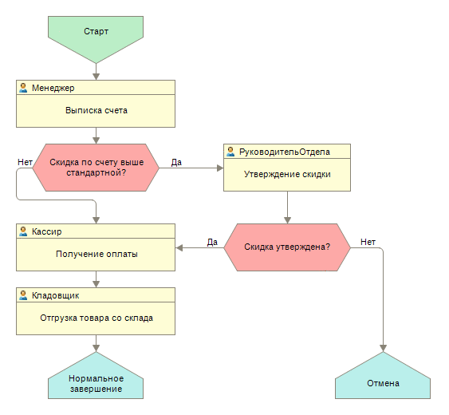
Рисунок 1 – Карта маршрута бизнес-процесса

Вариант 10
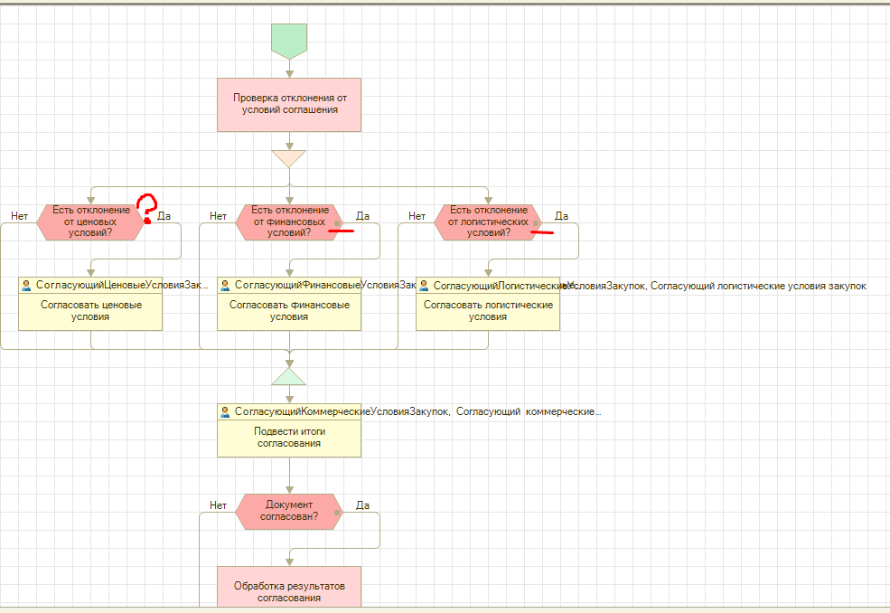
Рисунок 1 – Карта маршрута бизнес-процесса
Вариант 11
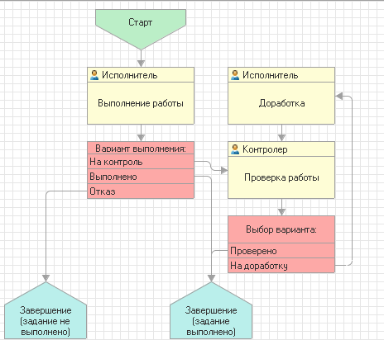
Рисунок 1 – Карта маршрута бизнес-процесса
Вариант 12
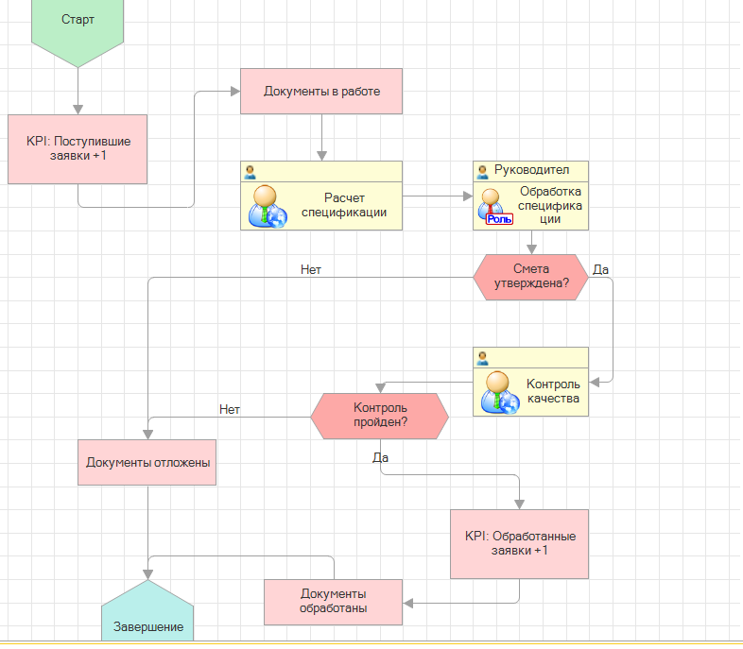
Рисунок 1 – Карта маршрута бизнес-процесса
5. Подведение итогов занятия и изучения темы. Рефлексия
Метод обучения
Содержание деятельности педагога | Задаёт вопросы, комментирует ответы, можно показать студентам отчёт по производственной практике, выставляет оценки
Содержание деятельности учащихся | Анализируют сделанную работу, отвечают на вопросы
Время
Форма обучения
Средство обучения
Результат этапа | Выполнена рефлексия, выставлены оценки

Выставляются оценки.
Обсуждаются, что получилось, что составило сложность, какие знания 1С надо задействовать, чтобы создать бизнес-процесс. Какие знания из менеджмента пригодятся.
Преподаватель говорит, что, когда студенты отправятся на производственную практику на предприятие, то одним из заданий будет создать бизнес-процесс в 1С, отражающий специфику работы этого предприятия.
Список использованных источников

- Радченко М.Г. 1С Предприятие 8.3. Практическое пособие разработчика. Примеры и типовые приёмы/ М.Г. Радченко, Е.Ю. Хрусталёва. – М.: 1С-Паблишинг, 2019. – 965с.
- Сотников А., Сайфутдинов В. 10 ступеней к программированию на платформе 1С: Предприятие 8.3. «Верный старт в 1С», www.work-1c.ru.
- Заика, А. А. Разработка прикладных решений для платформы 1С:Предприятие 8.2 в режиме «Управляемое приложение» : учебное пособие / А. А. Заика. — 3-е изд. — Москва, Интернет-Университет Информационных Технологий (ИНТУИТ), Ай Пи Ар Медиа, 2021. — 238 c. — ISBN 978-5-4497-0925-7. — Текст : электронный // Цифровой образовательный ресурс IPR SMART : [сайт]. — URL: https://www.iprbookshop.ru/102061.html
- Основы конфигурирования в системе «1С:Предприятие 8.0» : учебное пособие / . — 3-е изд. — Москва, Ай Пи Ар Медиа, 2021. — 222 c. — ISBN 978-5-4497-0876-2. — Текст : электронный // Цифровой образовательный ресурс IPR SMART : [сайт]. — URL: https://www.iprbookshop.ru/102027.html
- Практика использования Бизнес-процессов и Задач в «1С:Предприятии 8.3»
Автор статьи – Алина Баринова
Консультант-разработчик, компания “Infosuite” (г. Москва)
https://курсы-по-1с.рф/news/2017-03-02-business-processes-practice/
- Разработка бизнес процессов 1C и создание карты маршрута
http://bizprocess.by/razrabotka-biznes-protsessov-odin-c/

